|  |  |
| --- | --- |
| **KRYCÍ LIST NABÍDKY** | |
| **1. Veřejná zakázka malého rozsahu – Větší nákup/stavební práce** | |
| Veřejná zakázka malého rozsahu na stavební práce **zadávaná mimo režim zákona** č. 134/2016 Sb., o zadávání veřejných zakázkách, ve znění pozdějších předpisů. | |
| **„Rekonstrukce vstupních prostor“** | |
| **2. Základní identifikační údaje o účastníkovi**[1] | |
| Název dodavatele (společnosti): | HEJSTAV s.r.o. |
| Osoba oprávněná jednat za účastníka (titul, jméno, příjmení, funkce): | Dana Hejnalová |
| Sídlo: | Ouběnice 80 |
| IČO / DIČ: | 1959020 |
| **3. Kontaktní osoba k veřejné zakázce za účastníka** | |
| Titul, jméno, příjmení: | XXXXX |
| Email (pro komunikaci v průběhu procesu zadávání veřejné zakázky): | XXXXX |
| Tel.: | XXXXX |
| **4. Nabídková cena** | |
| Nabídková cena v Kč bez DPH | 976.595,- |
| Samostatně DPH (sazba 15%) |  |
| **Samostatně DPH (sazba 21%)** | 205.085,- |
| Nabídková cena v Kč vč. DPH | 1.181.680,- |

Za účastníka podepsán: Dana Hejnalová , jednatel

V Ouběnicích dne 11. 6. 2025

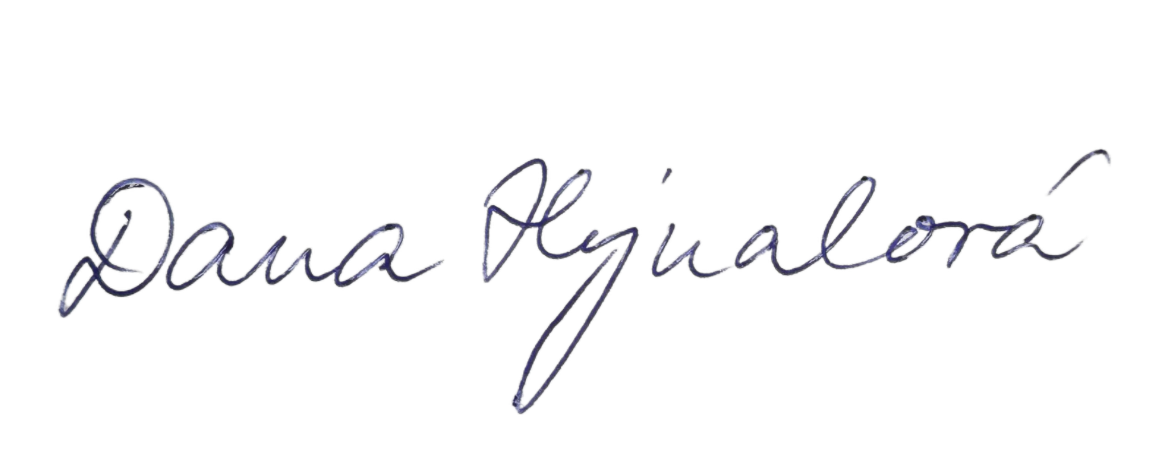

Podpis: ……………………………………………

1. V případě, že nabídku předkládá více osob společně, budou na tomto místě uvedeny identifikační údaje všech dodavatelů, kteří předkládají společnou nabídku.